L04 实践操作手册
Codex AI 工程交付行动营
这次先把自己的个人研发工作台完成到 V0，并在浏览器里找到它的任务、执行记录、检查结果和人工确认入口。 AGENTS 与 Spec 是建设依据，Codex 协助实现，工作台是本讲要交出的成果。
按这条路线动手：打开工作台看目标 → 盘点前序成果 → 补齐 V0 → 创建建设复验任务 → 在页面核对合同和结果 → 交给同伴独立验收。V0 被接受后，再用库存导出做一次首次客户交付验证。

课堂案例与阅读位置
本材料对应 30 页课堂 PPT。示例 1 和示例 5 分别跨两页，后一页继续同一个案例。第 19 页是真实执行器实测，独立于九组教学示例。
案例 | PPT 页码 | 学习任务
示例 1 | 6～7 | 写清 V0 任务说明，验证缺少完成定义时的拒绝行为
示例 2 | 9 | 比较实际改动与授权范围，判断越界返工
示例 3 | 16 | 控制源码改变后，重新复验并接受当前版本
示例 4 | 18 | 填写库存导出任务单，绑定 Spec、目录和允许文件
真实执行案例 | 19 | 读取修正可用库存计算的真实调用、Diff 和独立检查记录
示例 5 | 21～22 | 准备倒序库存明细，导出后逐列、逐行比较
示例 6 | 23 | 把错误结果转成有输入、预期和证据的返工说明
示例 7 | 24 | 检查空库存、带逗号、引号或换行的名称
示例 8 | 25 | 比较导出前后的库存账，验证只读要求
示例 9 | 26 | 制造中途写入失败，检查旧文件、半成品和库存

第 27 页把这些失败归入 A 或 B 的返工路径。讲义说明判断原理，手册说明操作与留证方法。流程图表示教学步骤；标为教学预期的数据不能替代本人实际运行结果。

1. 先打开工作台，看清本讲要交出什么

1.1 启动自己的工作台
在项目根目录打开终端，使用项目环境启动工作台。保持这个终端运行，后面的建设与检查使用另一个终端。
.\.venv\Scripts\Activate.ps1
python -X utf8 -m workbench.cli serve-workbench --host 127.0.0.1 --port 8001 --runtime-dir .runtime/l04-learning
用浏览器打开 个人研发工作台。本讲在这里查看自己的研发任务；左侧“打开 FlowERP”是客户产品入口。
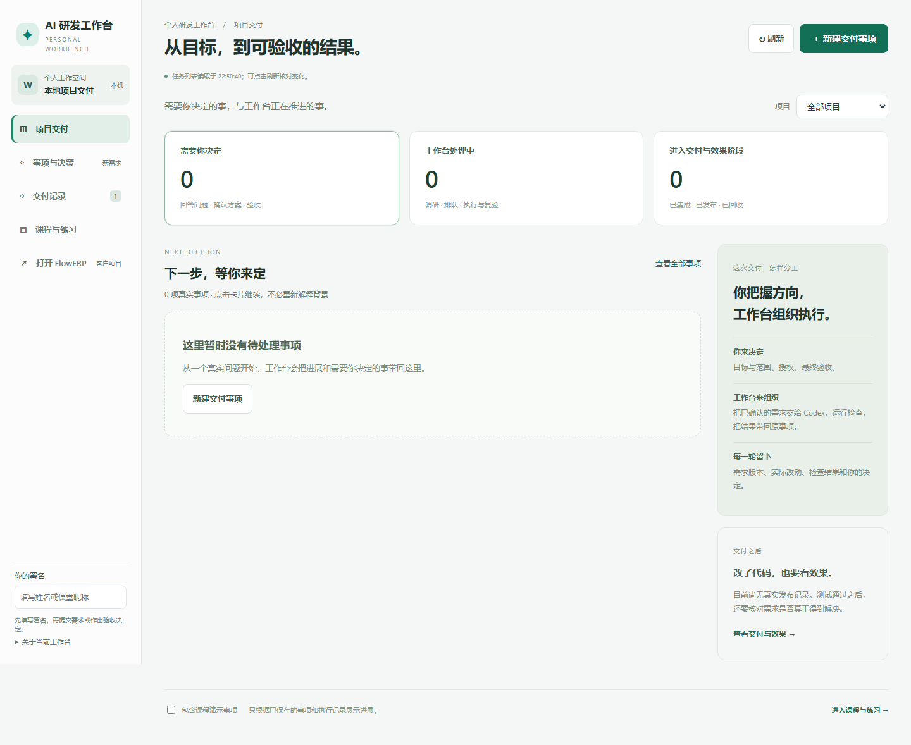
图 1 当前参考实现的原生首页，摄于 2026-09-07。先认清左侧“事项与决策”“交付记录”两个入口，以及中间需要人决定的事项。截图中的空列表来自独立练习数据。
这组图片由实际运行的工作台直接截取，没有用命令输出拼成界面。当前参考实现包含后续课程能力；L04 只建设并验证合同、任务、受控执行、最小检查、摘要和人工确认链，不要求复刻全部菜单、发布管理、效果回收或完整 Harness 控制面。截图与运行来源见原生界面记录。
若自己的起始代码尚无这个页面，先记录实际起点，在第 3 节补齐合同要求的能力和必要显示连接，再回来运行。不要把参考首页截图当成自己已经完成 V0 的证明。

1.2 在首页找到需求入口
点击左侧“事项与决策”，再点击“＋ 记录新事项”。打开表单，找到“这次想解决什么”和“描述遇到的问题”。
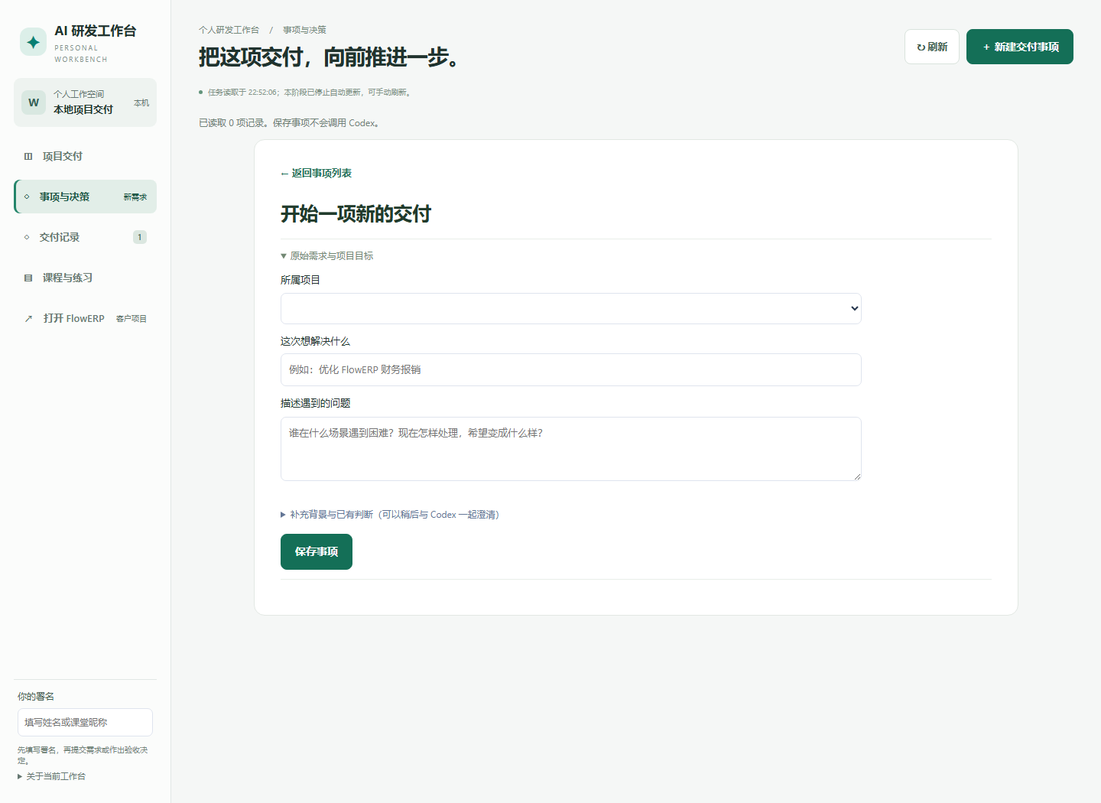
图 2 实际点击打开的表单，本次没有提交。保存事项只保存需求，不表示已调用 Codex，也不等于确认或执行 Spec。
日常需求从这里进入。L04 的工作台建设仍由学生直接监督 Codex，下面用建设任务 A 记录复验；当前 CLI 创建的 A 不会自动成为首页事项。因此首页事项数为 0、交付记录中有 A，两者可以同时成立。先学会区分事项与任务，不为凑截图重复建同一条记录。
保存事项时，先把失败和范围写具体。教学填写示例：所属项目为自己的工作台；问题为“执行器报告成功，却额外修改 README”；已有判断为“只补范围检查与测试”。该示例不表示截图已填写或保存。保存后据此形成能力 Spec，登记建设和复验任务；页面未自动关联时，用真实任务编号交叉引用。

1.3 本讲在页面上要能回答的五个问题
问题 | 对应的 V0 能力 | 要观察什么
这次到底做什么？ | Spec 与任务绑定 | 打开任务能找到所用合同
现在进行到哪一步？ | 执行与状态记录 | 区分仅复验、真实编码、检查、待审核
实际改了什么？ | 写集与差异检查 | 范围和实际 Diff 有来源；未编码时如实说明
检查结果是什么？ | 最小 Eval 与摘要 | 结果、失败原因及原始记录可查
谁决定接受？ | 人工确认点 | 检查通过后仍等待实际审核决定

页面能打开只是第一步。下面要亲手检查和补齐这些能力。

2. 把前几讲成果变成 V0 的建设清单
先打开自己的 L01 WORKBENCH_SPEC.md、L02 AGENTS.md、L03 Spec 模板与解析器，以及任务和命令证据账。记录实际文件位置，区分已有能力与本轮缺口。
前序成果 | 本讲继续做什么
工作台 Spec、任务与证据账 | 沿用原有目的和记录机制，把执行结果接回同一任务
AGENTS | 把目录边界、禁止事项、验证要求落实到写集、检查和停止条件
Spec 模板与解析器 | 在执行前读取确认的合同，无效输入明确拒绝
L03 库存导出 Spec | 暂存为 V0 接受后的客户验证输入，不替代工作台能力合同

新建 lesson-04-submission/WB-L04-BOOTSTRAP.md，承接前序工作台 Spec 写本轮增量。保留“来源、目标、非目标、约束、验收用例、完成定义”六段；验收至少包含有效合同可进入任务、仅复验不编码、执行缺范围拒绝、失败／超时留证、越界拒绝、检查通过待人审，以及控制版本变化后旧接受失效。
先用实际解析入口检查这份合同：
python -X utf8 -m workbench.cli spec lesson-04-submission/WB-L04-BOOTSTRAP.md
看到六个解析字段后，核对内容是否针对“工作台建设”。缺字段时先修合同。命令输出反例见讲义的六步复验记录，它是辅助排错材料。

3. 监督 Codex 补齐 V0，再回到页面观察
使用 Prompt 01或 V0 建设 skill，让 Codex 先调查实际文件，提出最小缺口和修改范围。沿用已有授权，由本人判断范围和验收是否合理。

3.1 一次接通一段能力
顺序 | 给 Codex 的具体任务 | 本人检查
1. Spec 接入任务 | 复用解析器与任务账，让任务回查本次合同 | 有效输入可以读取，缺字段不会启动编码
2. 任务接入执行 | 明确模式、候选目录、写集与超时，记录实际执行输出 | 仅复验不编码；缺写集、异常和超时按要求停止
3. 执行接入检查 | 收集实际 Diff，检查范围，运行最小 Eval | 退出码 0 但越界仍失败；正常请求可以继续
4. 检查接入页面 | 从已有任务记录显示合同、模式、结果与人工确认状态 | 页面与任务原始记录一致；检查通过不会自动接受

不要另建一套假数据页面。先复用已有 API、任务记录和显示入口；底层有结果、页面尚未显示时，明确缺失的是哪个显示连接。涉及新增范围时先说明具体文件与原因。

3.2 保留实际修改与同案复验
每段开始前运行相关检查，保存实际输出。完成后在同一候选查看 git status --short、git diff 及新增文件，再用同样输入复验。已有能力通过就记为已有；环境错误不算目标行为红灯。
参考实现中的针对性检查入口如下，先核对自己的版本中有哪些用例，再选择与本轮改动有关的部分：
python -X utf8 -m unittest tests.test_workbench -v
python -X utf8 -m unittest tests.test_execution_streams -v
python -X utf8 -m unittest tests.test_bootstrap_handoff -v
完成底层修改后，按实际需要重启自己的工作台进程，再刷新浏览器。页面仍显示旧结果时，先核对端口、运行目录、代码版本与刷新时间，不拿另一套数据库中的绿灯验收本次变化。
本次参考截图使用已有 V0 能力，没有新增控制实现；学生自己的建设 Diff、Codex 交互与同案前后结果要另外保存。

4. 创建并独立验收 Ticket A

4.1 把建设合同登记为复验任务
在第二个终端激活同一项目环境。使用与网页启动时相同的运行目录，替换实际姓名后执行：
python -X utf8 -m workbench.cli task-create `
--runtime-dir .runtime/l04-learning `
--requirement-id WB-L04-BOOTSTRAP `
--request "复验我本讲补齐的工作台 V0，建设变化与检查见能力合同" `
--spec-path lesson-04-submission/WB-L04-BOOTSTRAP.md `
--actor "实际构建者姓名"
记录返回的 A 编号。创建任务是登记待复验对象，不会替你实施第 3 节的代码建设。

4.2 运行复验，在工作台里找到结果
先完成建设者自查，再由实际同伴查看合同、建设 Diff 和版本，并亲自运行相关检查及任务复验。下面的任务编号和姓名必须换成真实值：
python -X utf8 -m workbench.cli task-run TASK-实际A编号 `
--runtime-dir .runtime/l04-learning `
--actor "实际复验者姓名"
回到工作台，点击“交付记录”，再点击“刷新”，打开对应 A 卡片。检查任务编号与命令返回是否一致。
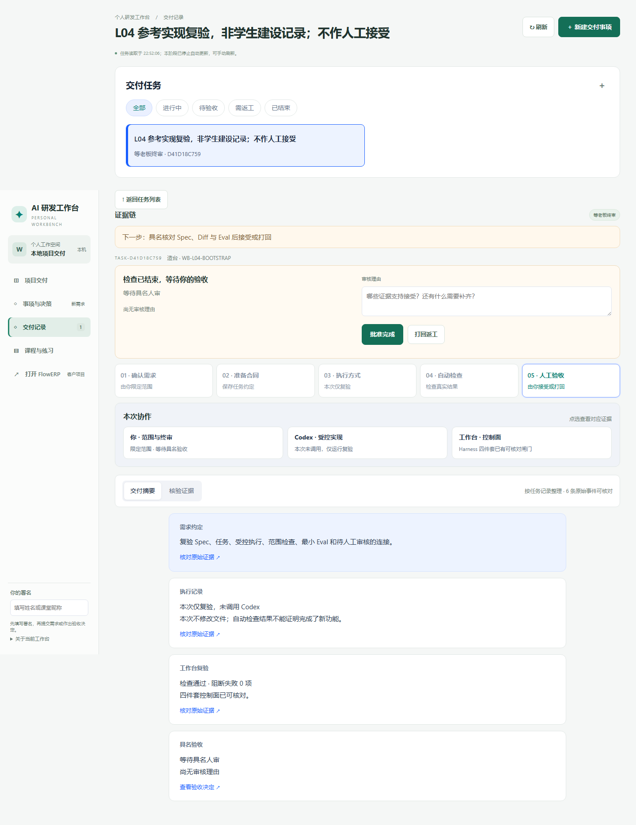
图 3 真实任务 TASK-D41D18C759，本次为自动参考复验，未冒充同伴。页面显示“本次仅复验”“本次未调用，仅运行复验”和“等待具名人审”。学生使用自己的任务编号。
按页面的五个步骤阅读：“确认需求 → 准备合同 → 执行方式 → 自动检查 → 人工验收”。先看执行方式，避免把“仅复验”误认成工作台已经调用 Codex 开发了新能力。

4.3 打开“核验证据”，回查合同与实际结果
点击“核验证据”，再按需展开“查看完整任务约定”“查看允许修改的文件”“查看逐项检查结果”和任务事件。
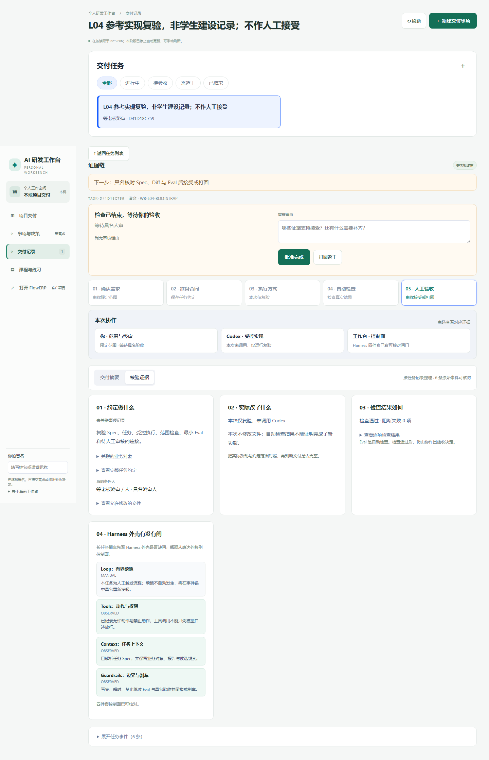
图 4 本次任务显示“未关联事项记录”，这是 CLI 任务与首页事项尚未绑定的真实状态。页面后半部分的 Harness 四件套属于当前参考界面的扩展说明，不增加 L04 的建设要求。
重点核对三处：合同是否为自己的 V0 合同；实际改动说明是否与执行模式一致；检查结果是否能展开。如果是编码任务，必须看到本次真实变化与范围；如果是仅复验任务，应明确显示未调用 Codex，而不是伪造 Diff。
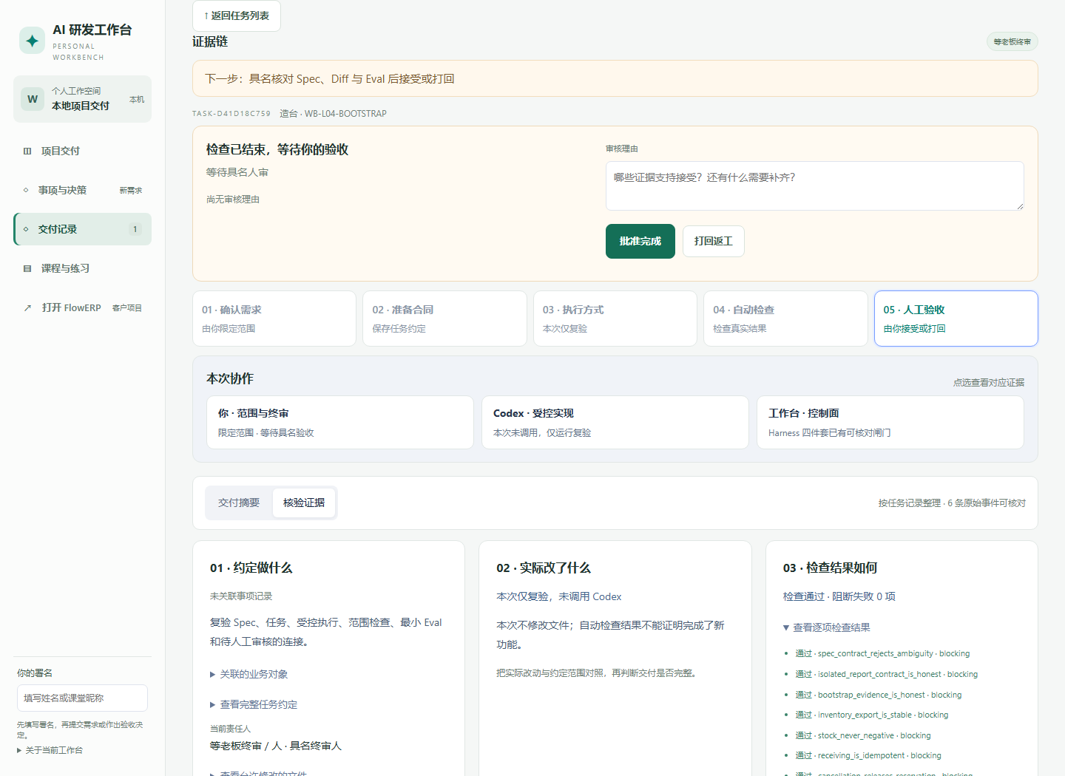
图 5 点击实际页面后截取。当前参考实现的统一检查包含后续业务规则；本次 29 项通过只说明这些检查的结果，不要求学生在 L04 新建全部业务功能，也不能替代 V0 针对性检查。
检查绿灯后，再回查用例输入。当前参考 inventory_export_is_stable 中预占均为 0，不能据此认定“在库减预占”已充分覆盖。使用非零预占反例，并逐项记录尚未覆盖的仓位、批次、特殊字符和失败状态。参考任务的绿灯也不能证明本人已经补齐 V0。

4.4 由实际复验者决定接受或返工
实际复验者核对同一版本的合同、Diff、针对性检查和页面状态后，填写自己的署名与审核理由，再选择“批准完成”或“打回返工”。理由要说明亲自核对了什么以及剩余问题。
若采用命令交接，当前支持的等价入口是：
python -X utf8 -m workbench.cli task-review TASK-实际A编号 `
--runtime-dir .runtime/l04-learning `
--reviewer "实际复验者姓名" `
--decision approve `
--note "填写亲自核对的版本、命令、Diff 与剩余风险"
有关键失败时使用 reject。没有实际同伴时，可以完成建设、自查和页面核对，但保留“待独立接受”；截图中的参考任务就停在这里，未点击批准。
接受后如果控制源码变化，先查看差异，复验当前控制版本，按需重启服务以加载新代码，再由独立复验者接受；最后才重新提交 B。可在受控练习副本中验证旧接受失效，保留拒绝结果，不改数据库指纹绕过检查。

5. 用已接受的 V0 启动 Ticket B
先按讲义 §1.4 的 FDE 导引回查 L03 的库存导出 Spec：谁要用 CSV 完成什么核对，列和库存口径由谁确认，为什么本次只做这些。把来源、首次判断与暂缓项补进已有事项，标清实际需求或课堂设定。V0 的独立接受完成后，再启动业务委托。
V0 建设与独立接受完成后，课程还需要一次库存导出交付来验证它能工作。这里沿用 L03 的业务 Spec，不扩展第二个业务功能。
使用 Ticket B 执行提示词，将已接受 A 的真实编号与 L03 确认版 Spec 交给工作台。当前入口为：
python -X utf8 -m workbench.cli course-submit `
--lesson 4 --execute-code `
--bootstrap-task-id TASK-实际A编号 `
--requirement-spec lesson-04-submission/FDE_SPEC.md `
--actor "实际构建者姓名" `
--runtime-dir .runtime/l04-learning `
--execution-timeout 900
返回工作台“交付记录”查看 B，核对实际候选、执行事件、Diff、检查和待审核状态。与 A 的仅复验相比，这次必须有真实 Codex 调用和业务变化证据。出现 V0 控制缺口时，回 A 修复并重新接受。
用 库存导出独立复验提示词检查同一候选的 CSV、数量口径、边界、只读性与修改范围。未完成 A 独立接受时不启动此步。本组工作台截图未展示 B 成功，不能据此声称已经完成库存导出。

5.1 先确认实际导出路径，再准备数据
让 Codex 从本次入口追踪到导出函数、数据读取和文件写出位置，记录实际路径。将其与确认版 Spec 对照后确定最小写集，避免修改了一个未被调用的同名功能。完整交接过程见讲义第 5.6 节。
在独立练习数据中，按讲义第 6.1 节准备同商品两条明细：东仓在库 8、预占 3；西仓在库 12、预占 4。使用候选实际支持的数据准备入口，保存准备方式；不要改日常运行数据库。如果起点不能表示合同要求的仓位或批次，先记录缺口和所需范围，不得用默认值冒充满足要求。

5.2 对照合同检查输出与失败后状态
先确认本次 Spec、候选目录和批准的逐文件清单。下列操作均在 B 的实际候选与独立练习数据中进行；先记录输入和预期，再运行实际导出命令，保存退出码及文件，最后读回核对。
示例 5 倒序准备并逐行核对
1. 先准备西仓 P001/螺丝/WEST/B01/LOT02/12/4，再准备东仓 P001/螺丝/EAST/A01/LOT01/8/3。最后两项分别为在库和预占，不是可用量。
2. 运行已确认的导出入口，保存真实 CSV。故意倒序可以检查程序是否依赖输入碰巧有序。
3. 用 CSV 读取器读取文件，核对表头恰好为 sku,name,site,location,lot_id,on_hand,reserved,available。
4. 核对数据仍有两条，东仓在前、西仓在后。东仓可用量为 5，西仓为 8；仓位和批次与原记录对应，不得合并为一条可用量 13。
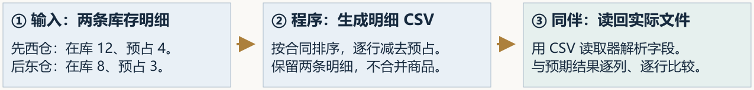
以下是教学预期，必须与本人实际文件比较，不能复制后当作运行结果：
sku,name,site,location,lot_id,on_hand,reserved,available
P001,螺丝,EAST,A01,LOT01,8,3,5
P001,螺丝,WEST,B01,LOT02,12,4,8
示例 6 把错误转成返工证据
若东仓输出 8，说明未满足预期 5；若只剩一行 13，说明明细丢失；若表头改成 name,sku 开头，说明列序不符。保存输入、实际文件与逐项差异，提交明确返工说明。修订后运行原失败输入及另一组数据，防止写死结果。只有工作台正确记录并阻断失败，才直接在 B 中返工；控制问题见第 5.4 节。
示例 7 分别检查空库存与特殊名称
每种情境单独准备数据、导出、保存文件并读回。空库存应只有准确的八列表头，数据记录为 0 条。名称为“螺丝,镀锌”时，正确编码如下面一行；解析后名称仍是一个字段，整条记录仍有八列。
P001,"螺丝,镀锌",EAST,A01,LOT01,8,3,5
再分别加入含双引号、换行的名称，比较解析后的字符串与原文。不要直接按逗号拆字段，也不要按文本换行数计算记录数。额外准备同仓不同仓位、同仓位不同批次的明细并打乱次序，验证四字段逐级排序；两仓示例本身不能覆盖这些组合。
示例 8 导出后回查库存账
在没有其他写入的练习环境中，先保存每条库存记录及原有流水内容，完成导出后重新读取并逐条比较。正确结果是内容不变。教学反例中东仓 8 变成 7、西仓 12 变成 13，合计仍为 20，仍须判为失败，因为导出不应调拨或修改库存。只核对总量或流水条数不够，失败写出后也要重复此检查。
示例 9 中途写入失败时保护旧文件
1. 仅在临时练习目录放置有效旧 inventory.csv，保存其完整字节内容，同时保存库存状态。
2. 在测试中让写入器写出部分内容后抛出可控异常。保存触发方式、实际命令和错误输出。单纯让目录不存在只测试开始前路径错误，不能代替本步骤。
3. 确认任务明确报告失败，再逐字节比较旧文件仍完整不变，并回查库存和原有流水内容。
4. 另建一个原本没有目标文件的情境，重复中途失败，检查没有留下会被当成完整报表的目标半成品。保留诊断证据，不能以清理为由删除失败记录。
5. 若旧文件被截断、目标留下可误用半成品或库存改变，记录具体差异，修复后重跑相同失败路径及相关正常路径。

5.3 将同一候选交给实际复验者
复验者核对 B 保存的 Spec、候选、Diff 和逐项结果，并亲自在该候选运行检查。请业务确认者核对文件是否支持约定用途，再由实际审核者记录接受或打回及理由。沿用第 4.4 节的页面或命令入口，使用实际 B 编号；尚未完成关键检查就保留待处理。任务检查通过不自动表示已经合并或发布。

5.4 根据问题选择 A 或 B 返工
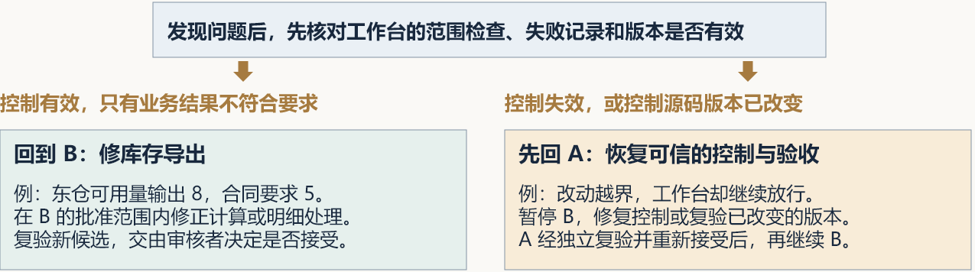
先回查原始证据。工作台正确记录失败、只有可用量或明细处理错误时，修 B；工作台漏报越界、吞掉失败，或已接受控制源码发生变化时，暂停 B，先修复或复验 A。A 经独立复验并重新接受后，再继续 B。两类问题同时出现，先恢复可信控制；原因不明时先调查，不能只凭测试红灯归因。

5.5 对照真实执行器记录理解调用过程
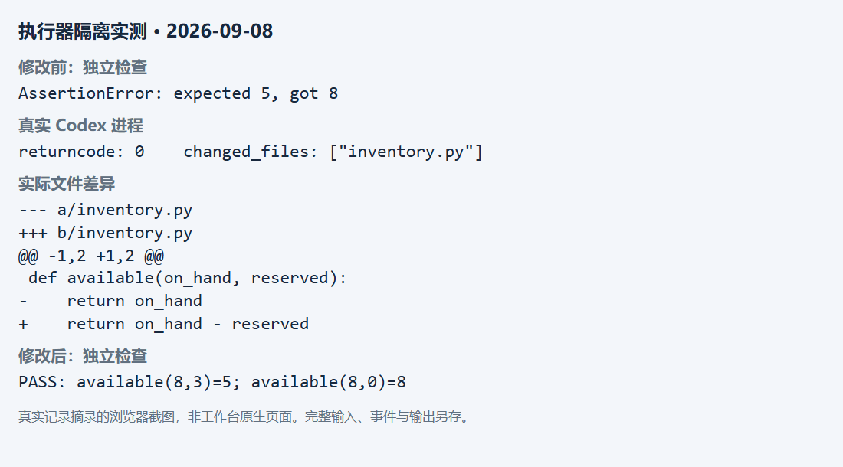
本次参考实测在隔离样例中调用现有工作台执行器，允许文件仅为 inventory.py。修改前外部检查失败，预期 5、实际 8；真实 Codex 将函数改为在库量减预占，退出码为 0，实际仅修改一个文件。随后独立运行两项检查通过：(8,3) 得到 5，(8,0) 得到 8。
打开 assets/execution/records/07-real-codex-executor.json，依次核对任务输入、--cd 指定目录、允许文件、退出码、实际 Diff 和修改后的独立检查。截图为这些真实记录的浏览器排版，非工作台原生页面。此样例没有交付完整 CSV，也未完成 B 的具名接受；不要使用该记录替代本人的课程结果，也不要绕过 A 的验收入口复制运行。

6. 最后展示自己的工作台 V0
用自己的工作台做一次简短演示：
1. 打开首页，指出任务从哪里查看，日常事项从哪里进入。
2. 打开自己的 A，解释它采用的 AGENTS、能力 Spec 和本讲实际代码变化。
3. 展开执行与检查，解释一次正常路径及一次拒绝或失败路径。
4. 指出程序结果与人工决定的区别，说明 A 当前是否已独立接受。
5. A 合格并完成 B 后，再指出工作台如何组织了第一次客户交付。
保留能回答这些问题的原生页面截图，以及原始命令、Diff 和检查结果，直接放入已有任务记录。不要只交终端绿灯，也不用额外填写提交模板。

常见问题，先看哪里
现象 | 先核对
浏览器打不开 | 启动终端是否仍在运行，端口是否冲突，访问地址是否对应实际端口
页面没有刚创建的 A | CLI 与网页是否使用同一运行目录，是否刷新，任务编号是否正确
首页事项为 0，但交付记录有 A | CLI 任务不自动变成事项；不要误判为数据丢失
点击任务仍显示“正在读取” | 等待请求完成再截图；持续不变时检查服务错误、请求和实际任务状态
页面全绿，却没有本次代码变化 | 先看是否仅复验，再查实际执行事件与 Diff
看到后续课程菜单或大量业务检查 | 当前参考界面包含后续能力，按本讲 V0 清单验收，不复制全部终态
点批准仍不满足交接条件 | 核对实际复验者、源码版本与完整检查；不要伪造身份或修改指纹

展示结束时，请业务确认者核对 CSV 是否支持约定用途，同伴回查同一候选的正常、失败与只读性证据；没有实际确认时记录待完成。沿用已有任务记录说明三件事：本次现场判断、交付前后变化、可带入下一需求的候选方法。再回答讲义的采购申请导出迁移题，指出需要重做的业务判断和能够复用的 V0 能力，不新建提交表。

